Polster mit Falttechnik
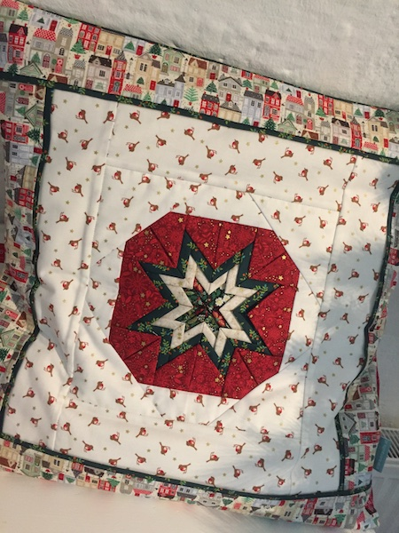

Material:
6 versch. FQ für den Faltstern und die Ränder
1 Stück Stoff 10“ x 10“ als Trägerstoff, Vlies HH650 und Stoff für die Innenseite u RS

Zuschnitt Faltstern:
- Innerer Stern: 5 Quadrate á 3 1/8“ x 3 1/8“
- Heller Stern: 8 Quadrate á 3 ¾“ x 3 ¾“
- Vorletzter Stern: 8 Quadrate á 4 3/8“ x 4 3/8“
- Äußerer Stern: 8 Quadrate á 4 7/8“ x 4 7/8“
Zuschnitt Innenteil:
- 4 Rechtecke á 4 ½“ x 3“
- 4 Quadrate á 4 ½“ x 4 ½“
- 4 Streifen á 4“
Zuschnitt Biese und Rand:
- 4 Streifen á 1“
- 4 Streifen á 3“

Das 10x10“ Quadrat wie abgebildet einteilen und das 5. Quadrat vom inneren Stern in die Mitte legen.
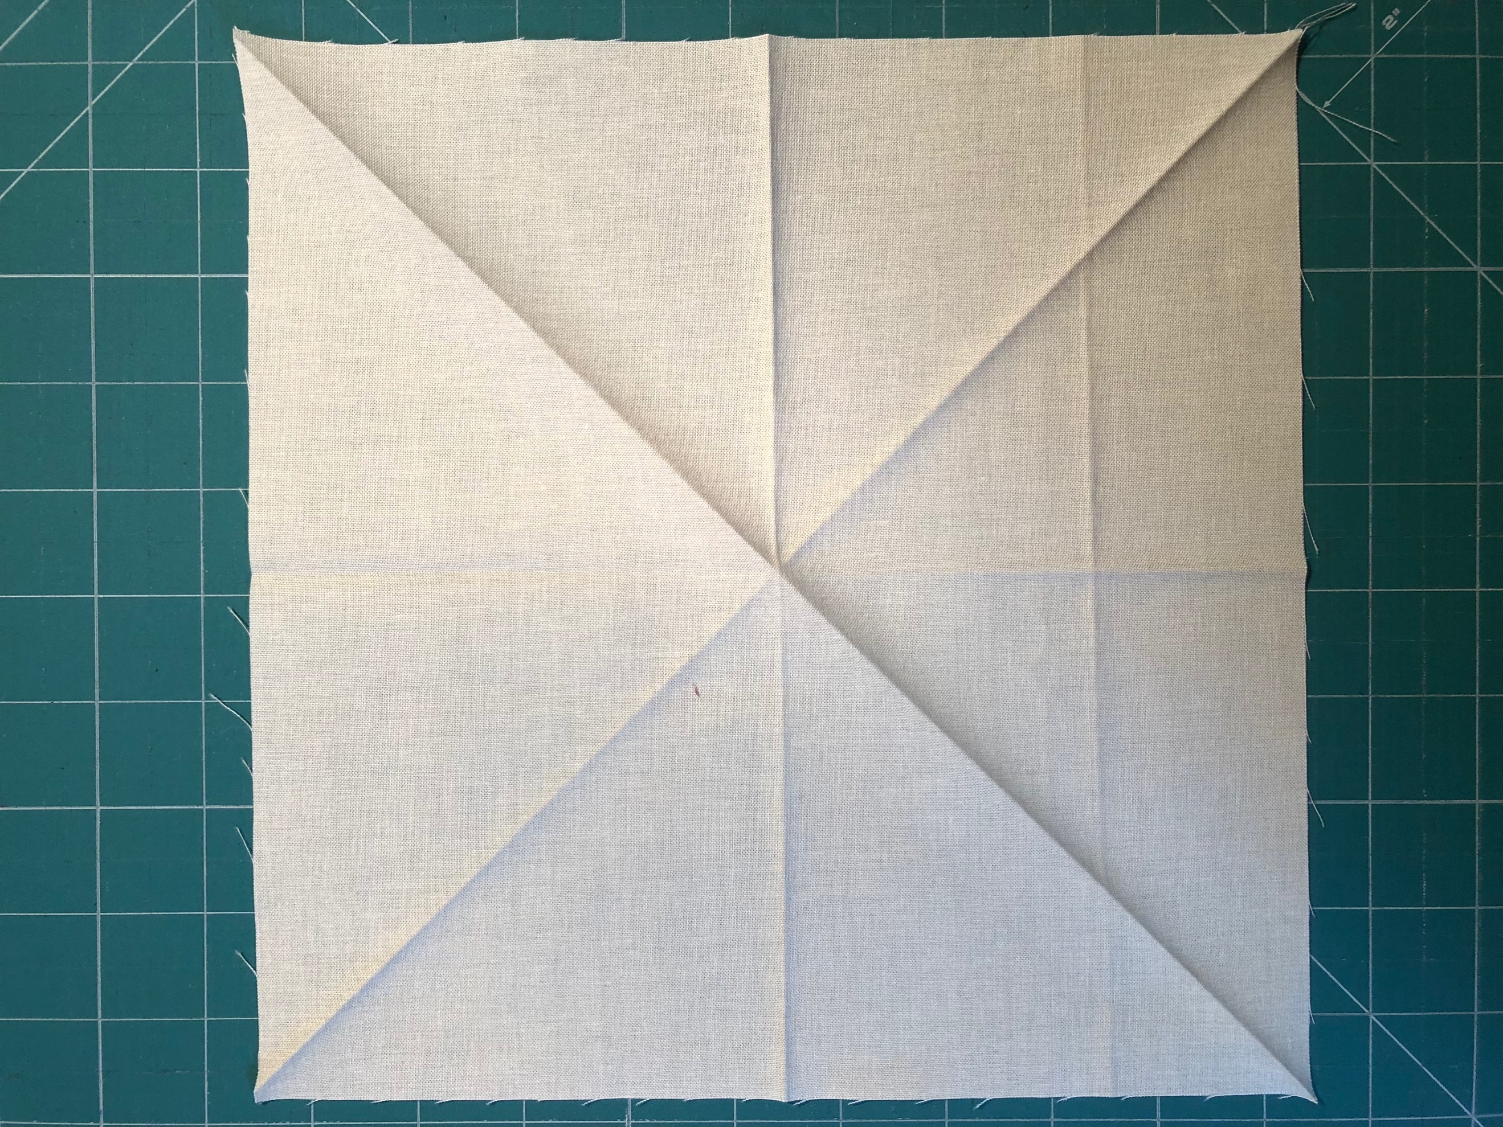

Die Quadrate für den inneren Stern einmal zur Hälfte bügeln und die Ecken zur Mitte bügeln.
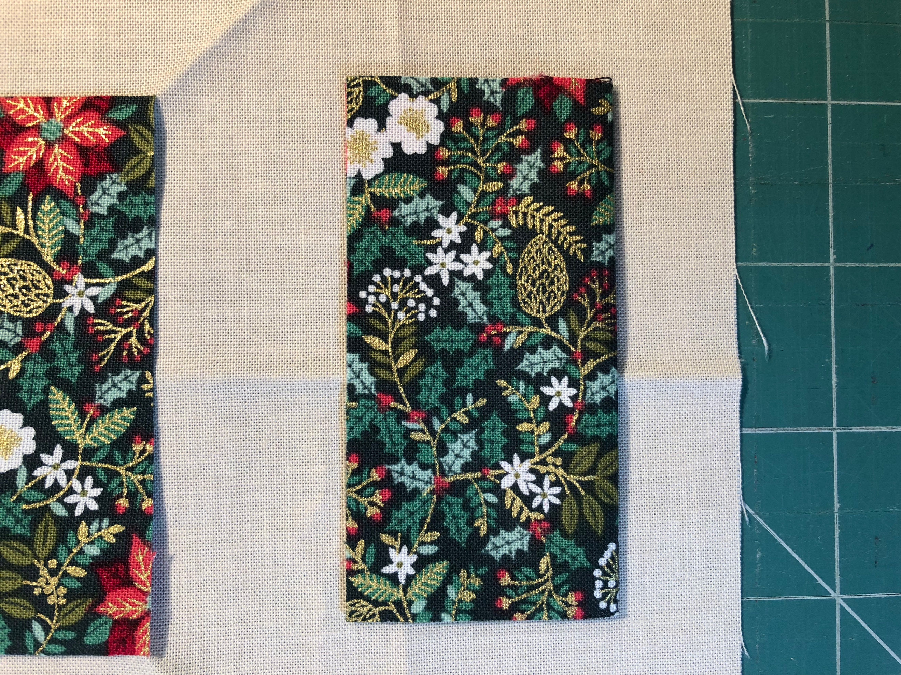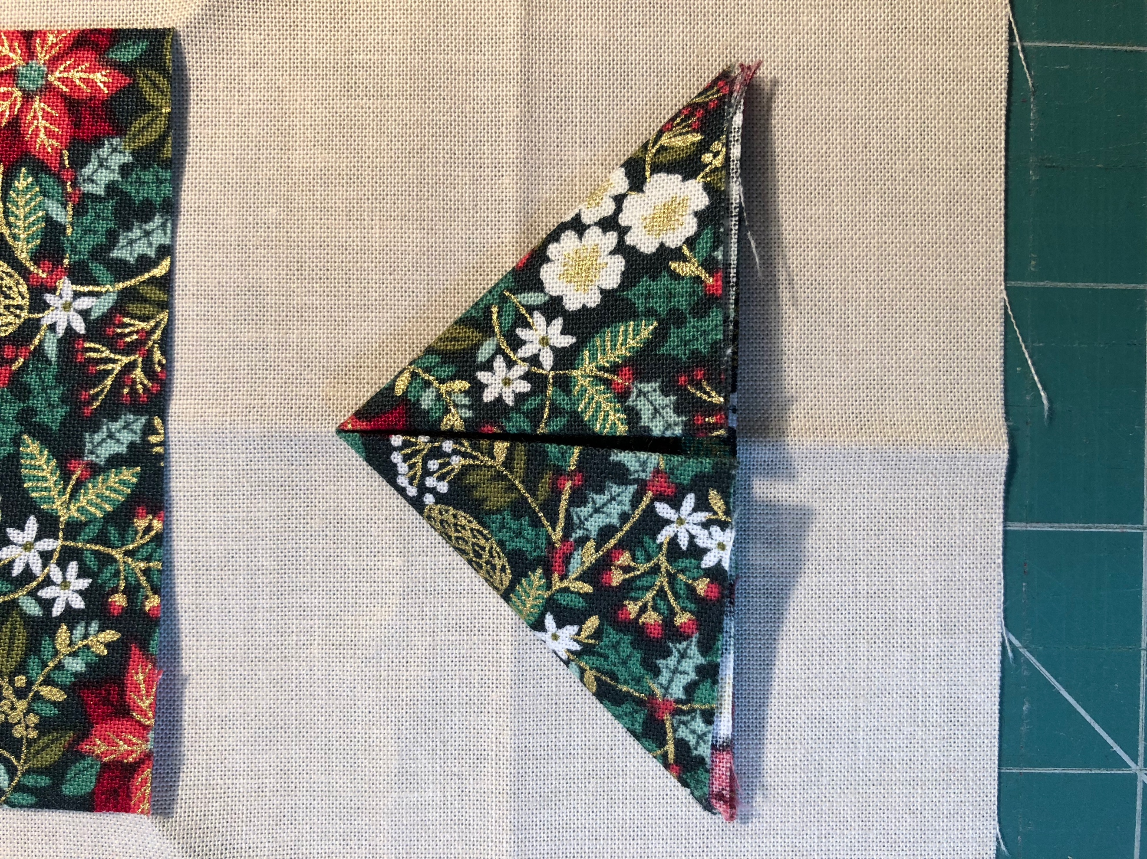

Nun wie folgt auf den Trägerstoff auflegen und schmalkantig am Rand feststeppen.
Auf die Markierungen am Trägerstoff achten!
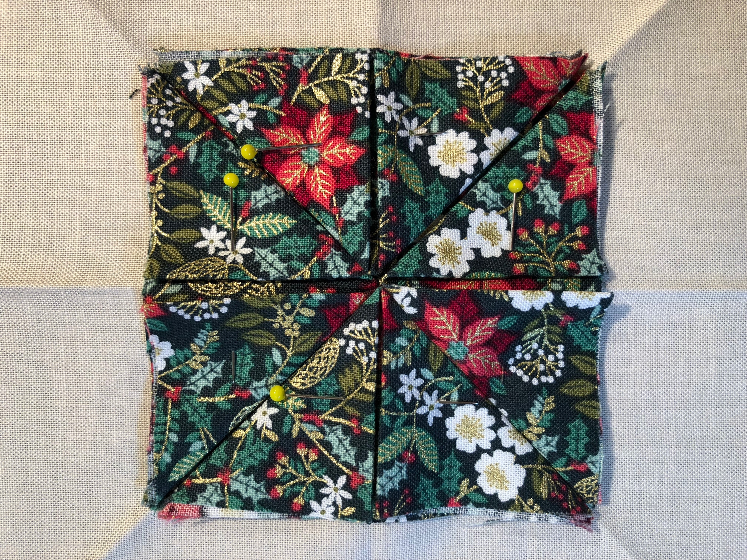
Alle anderen Quadrate genauso weiter arbeiten und wie abgebildet auflegen.
Der Abstand zwischen den gefalteten Stücken beträgt ca. 1“ bis 1 ½“
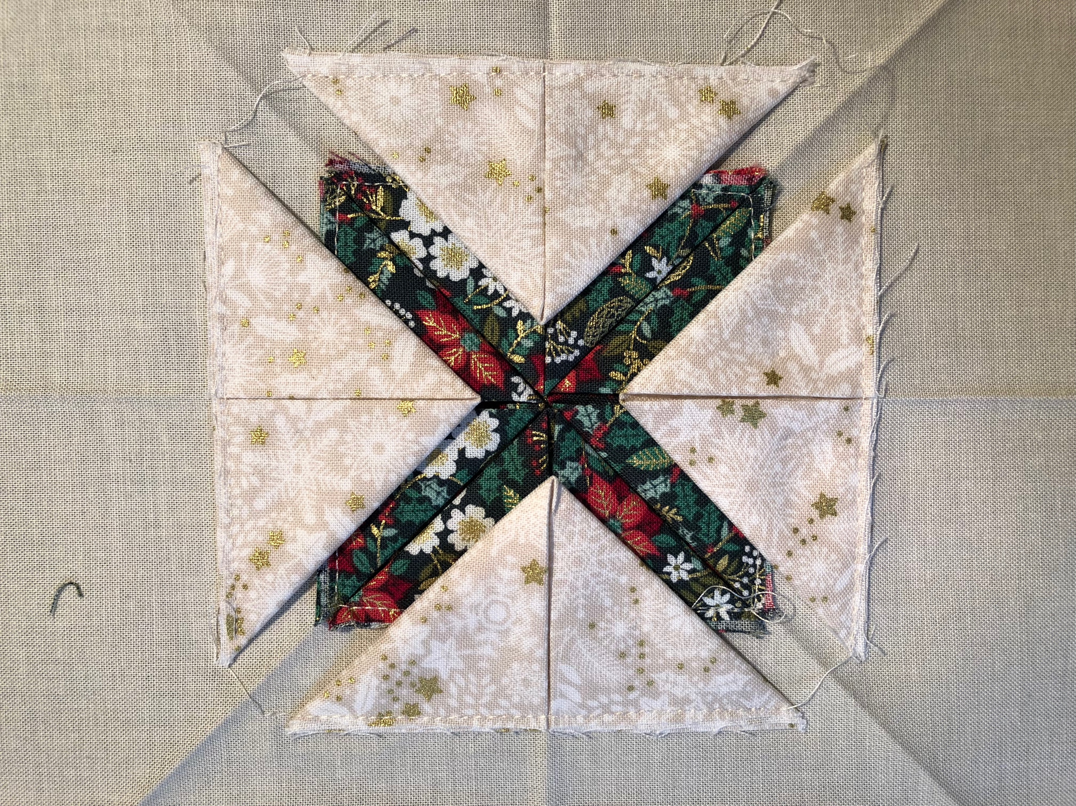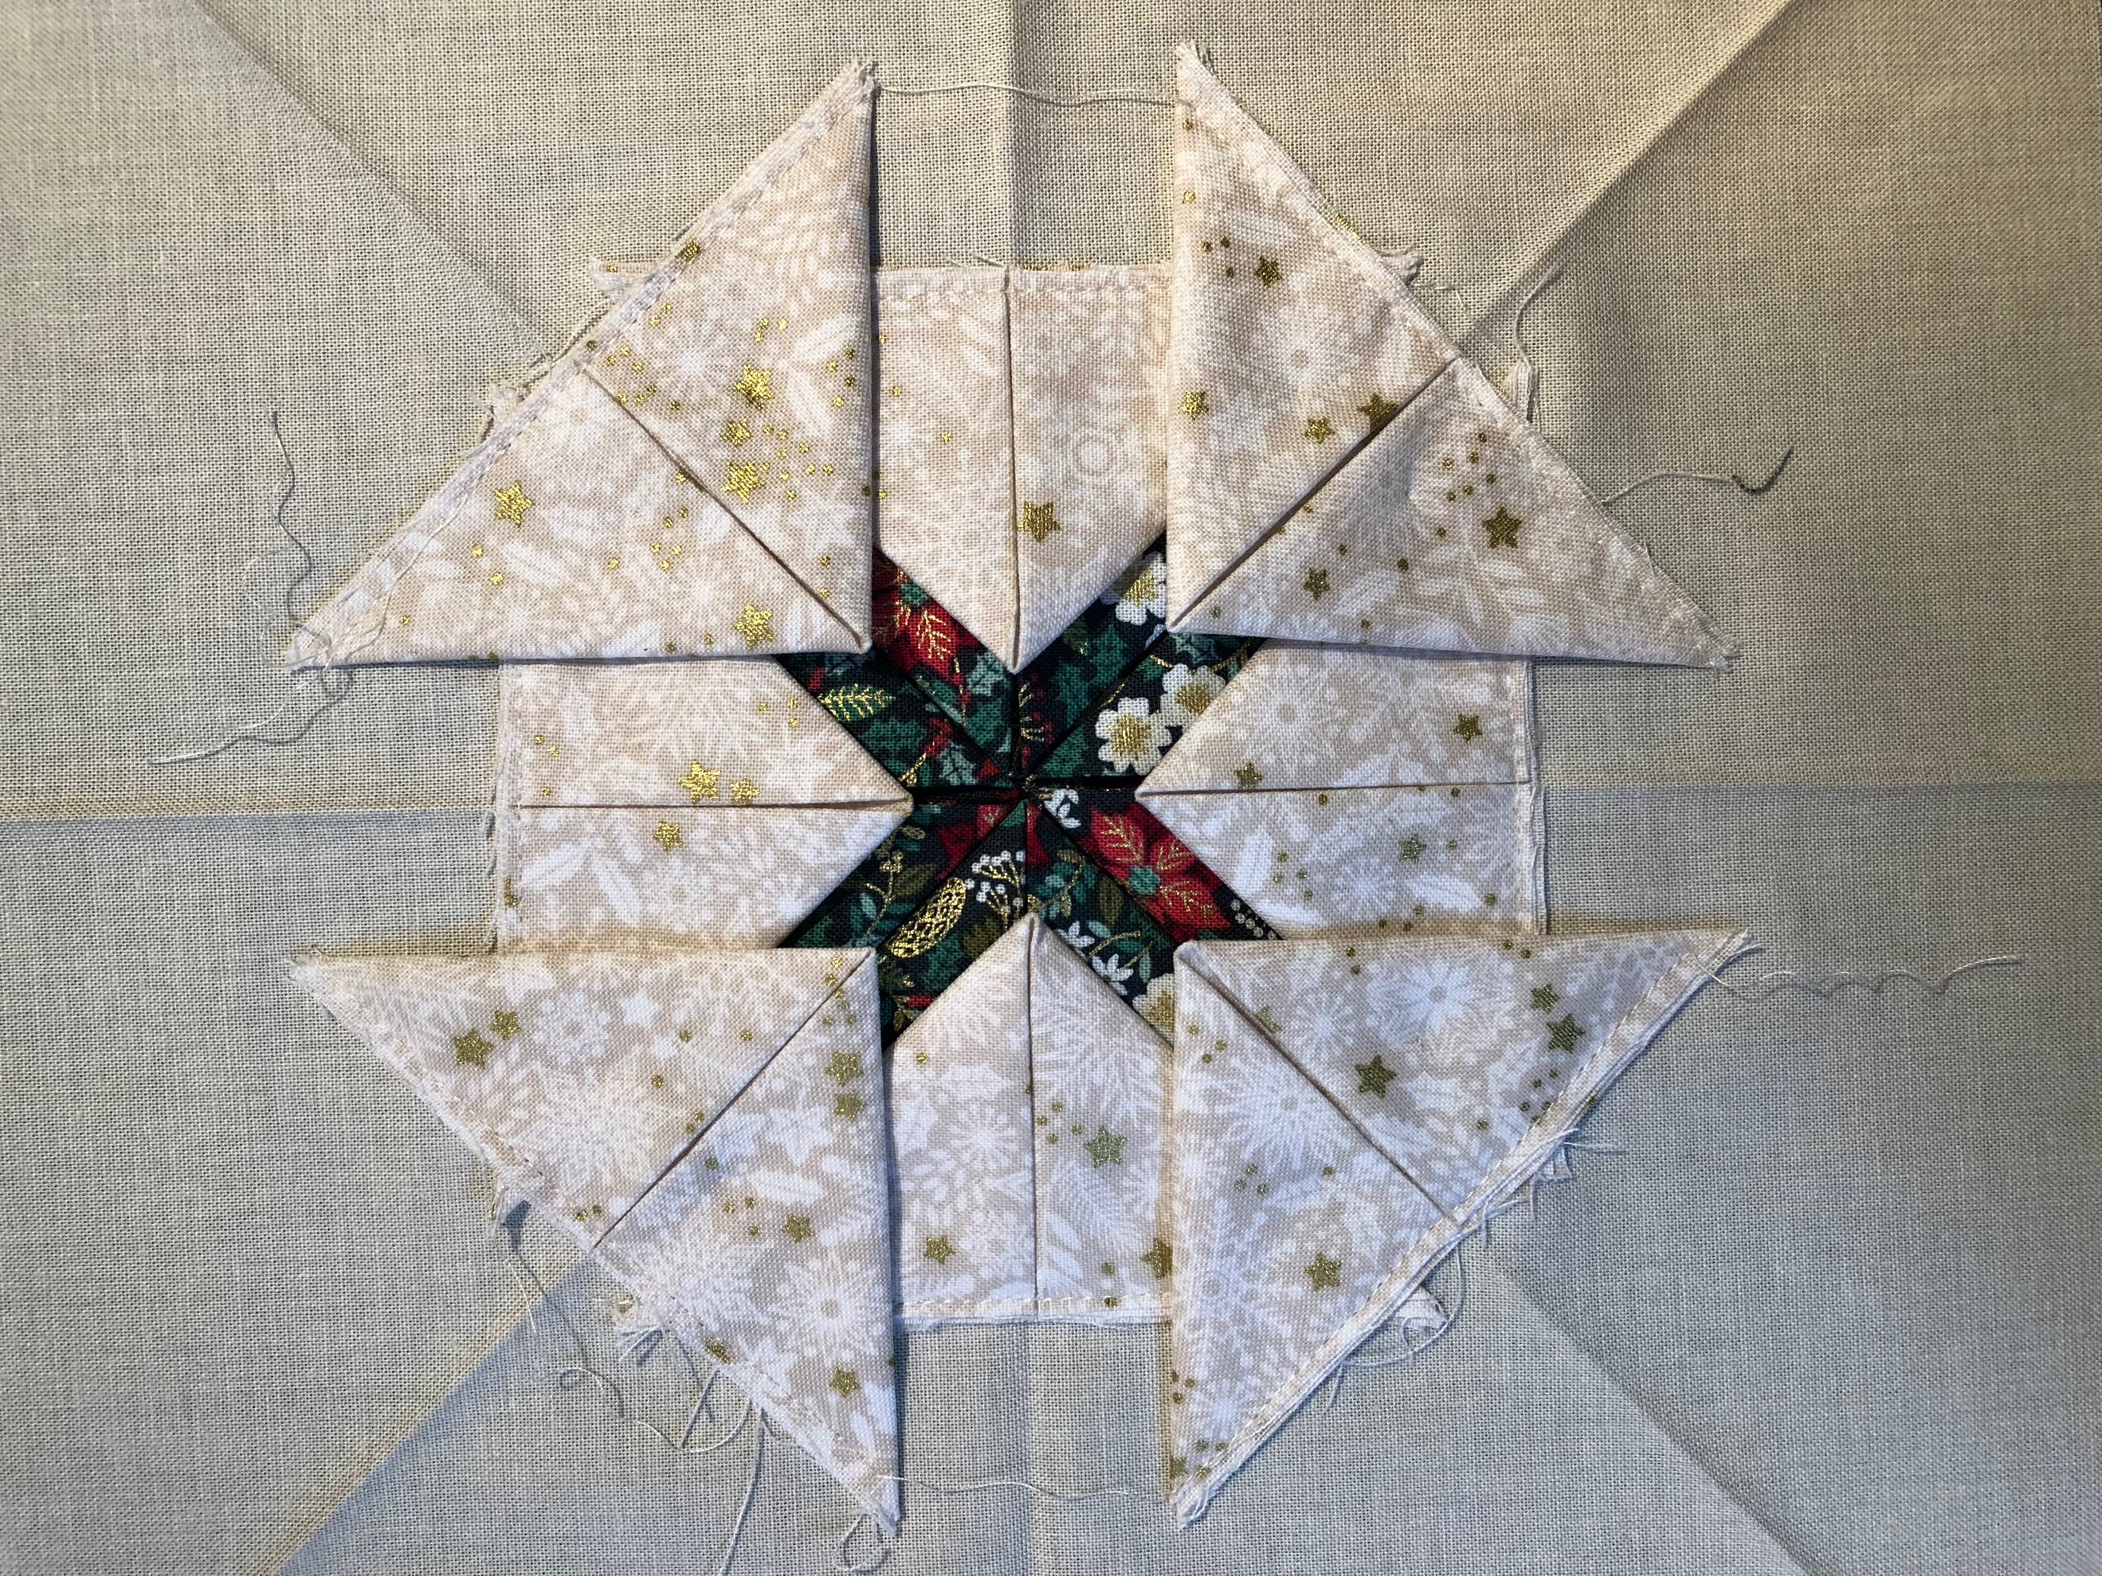

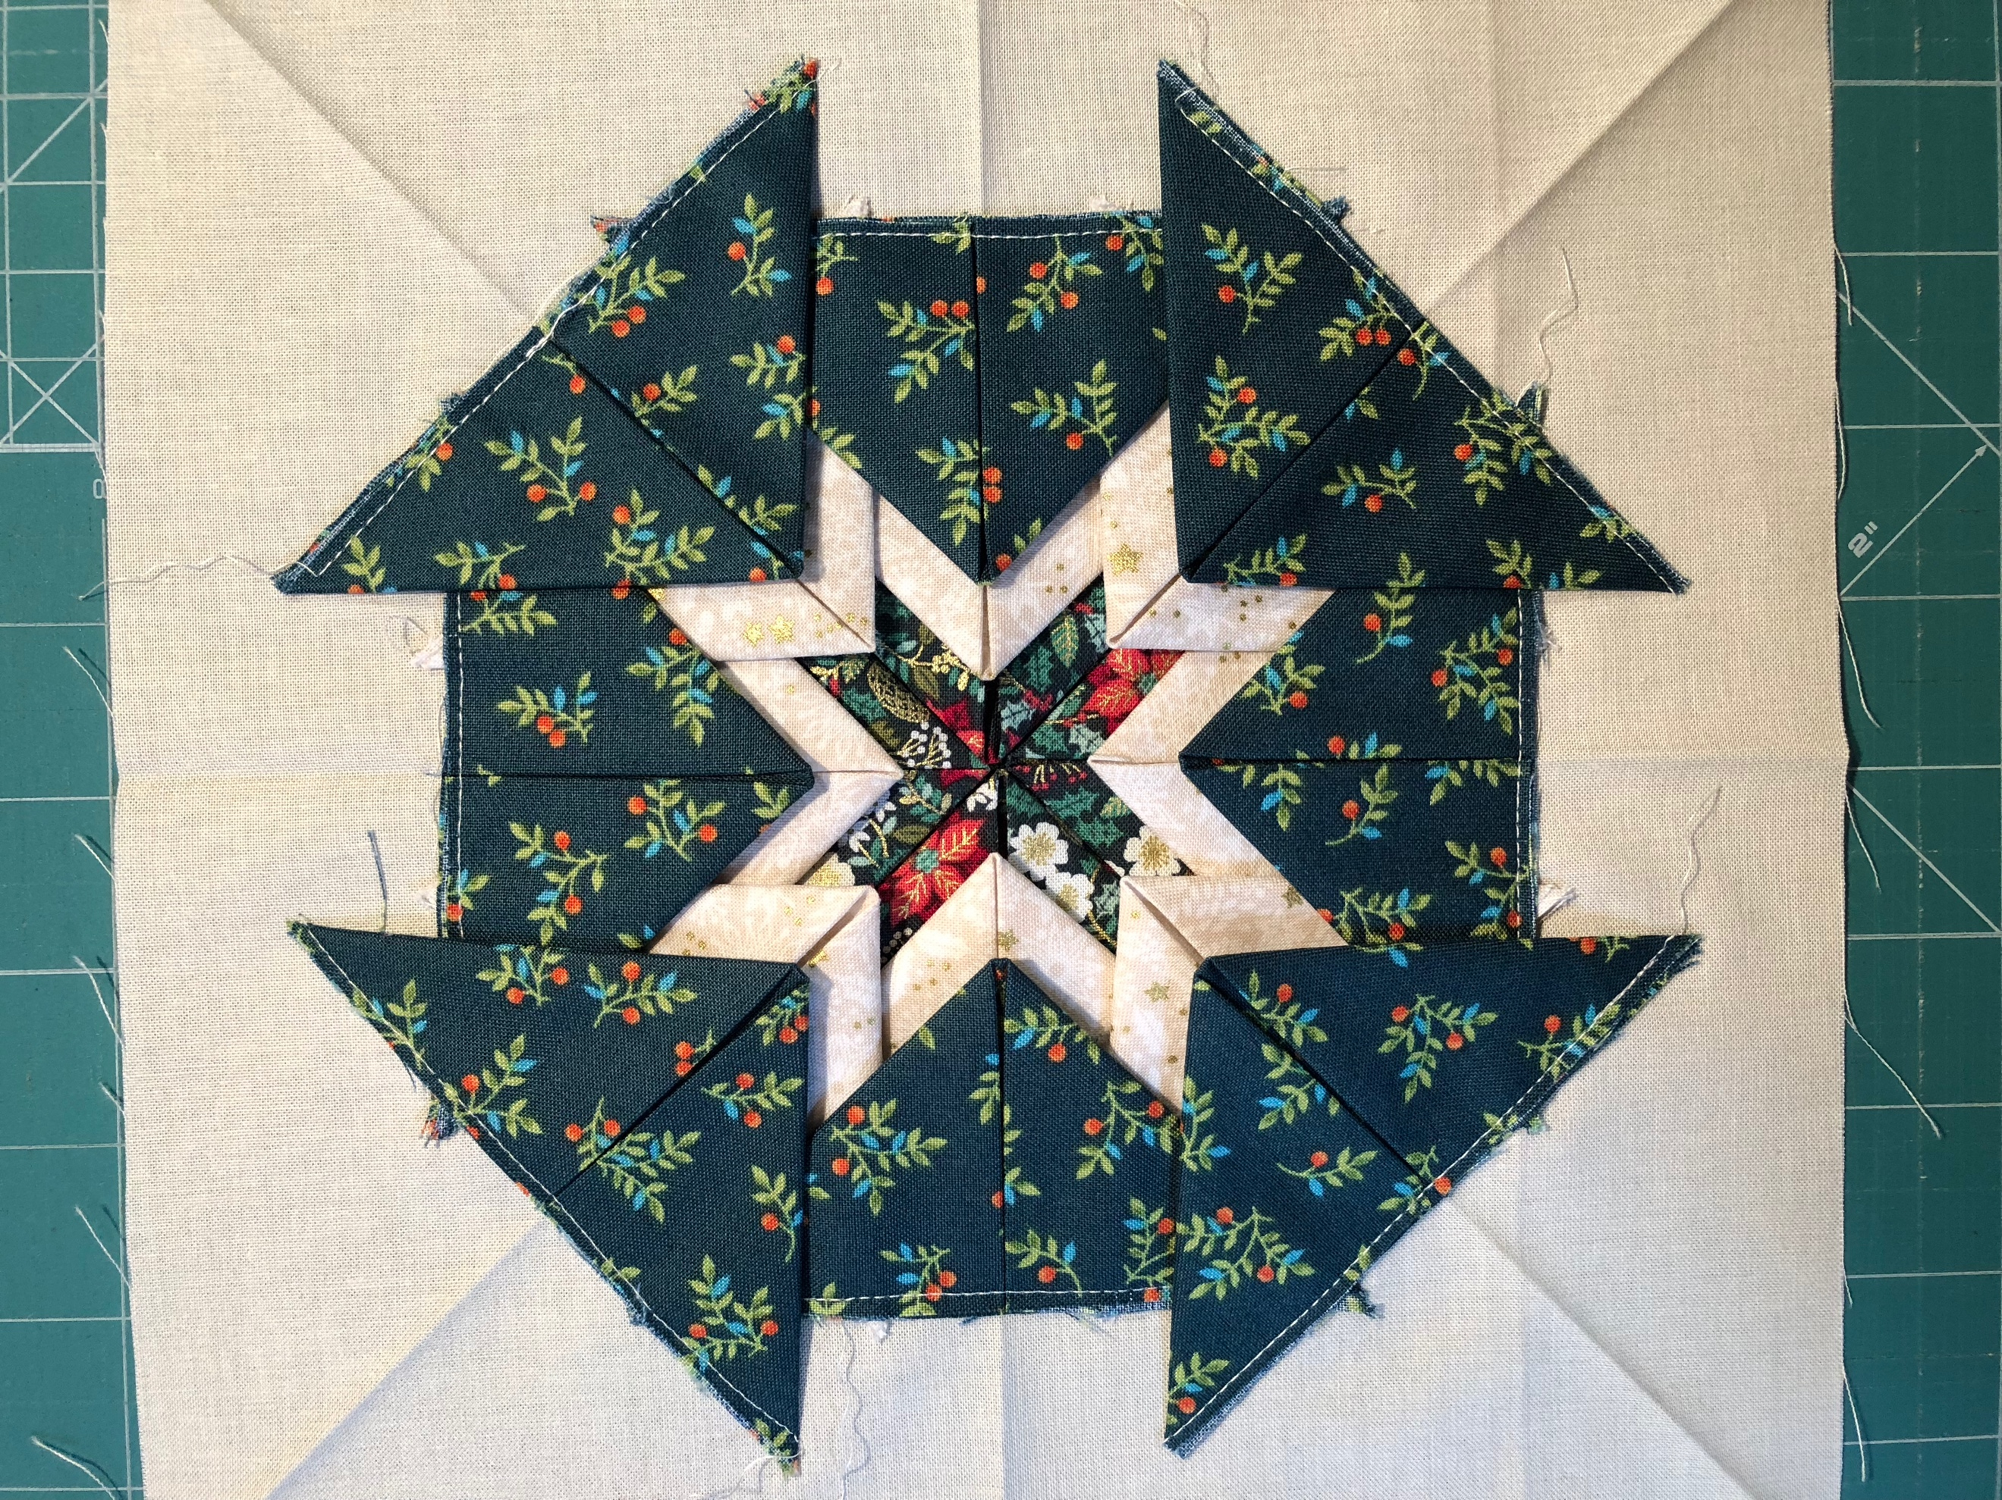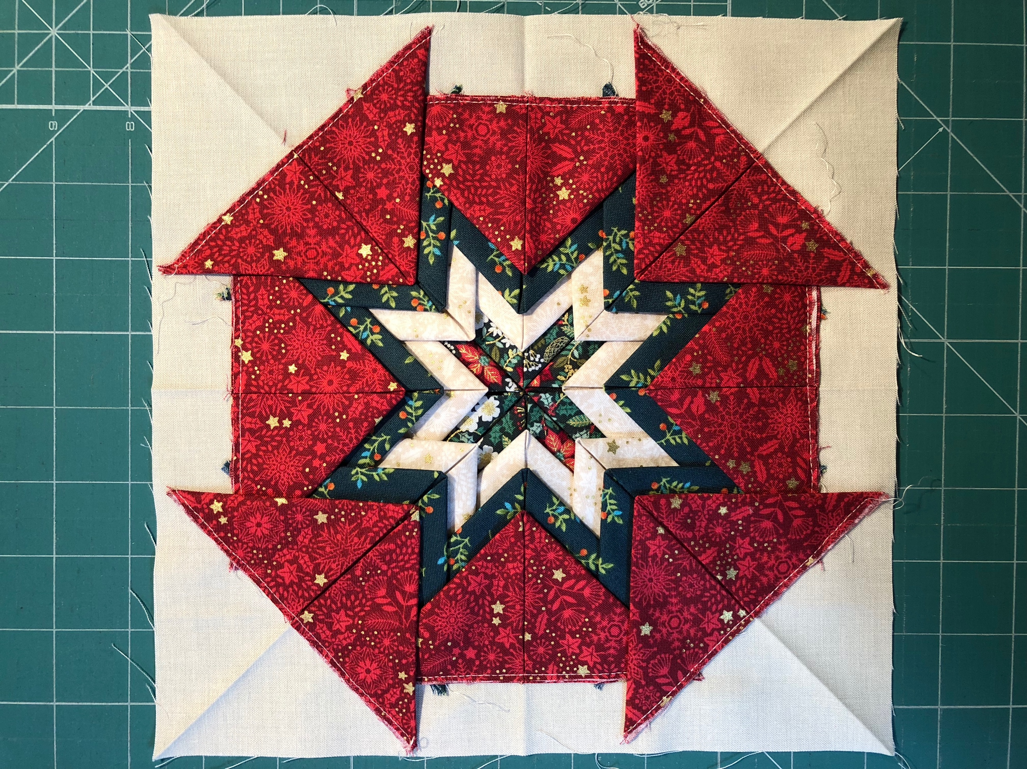

Auf den 4 Rechtecken á 4 ½“ x 3“ eine Mittellinie markieren und wie folgt an den vier geraden Seiten mittig auflegen, auf der Linie annähen und nach außen bügeln.
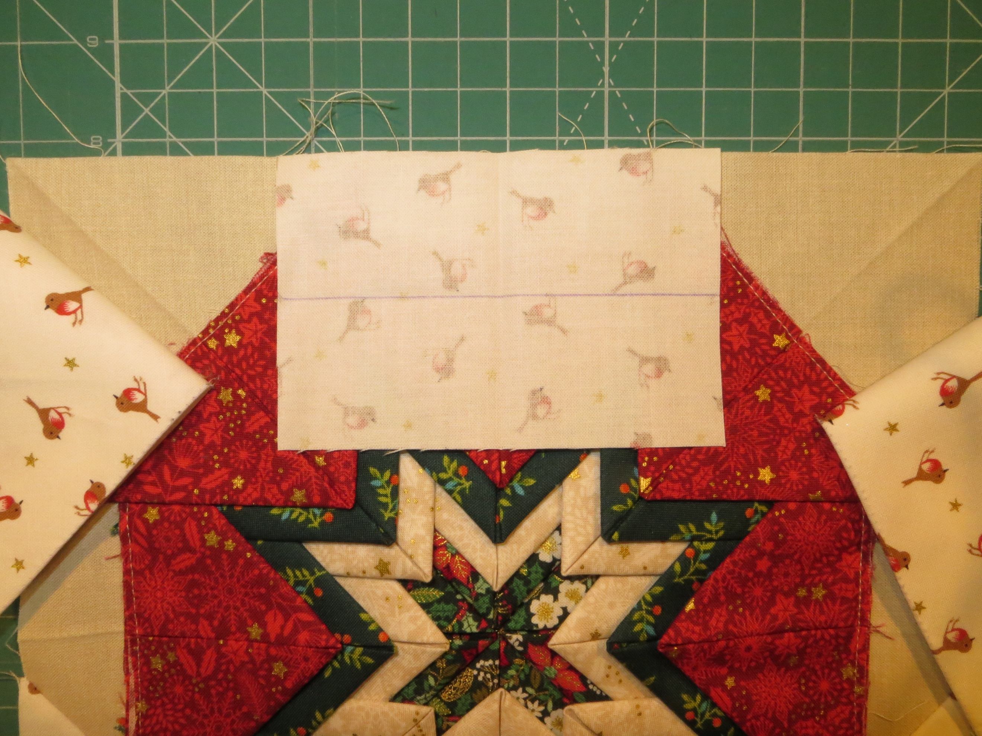

Auf den vier Quadraten á 4 ½“ x 4 ½“ eine Diagonale markieren, an den Ecken auflegen, festnähen und wieder nach außen bügeln.
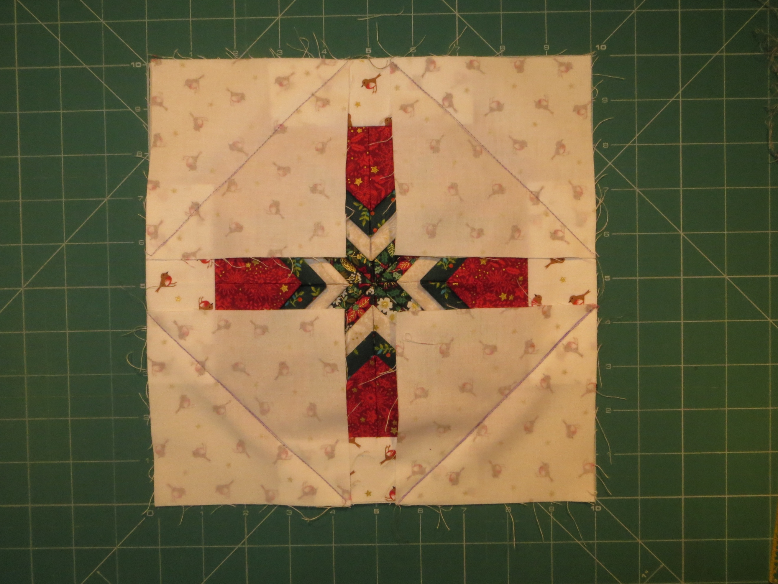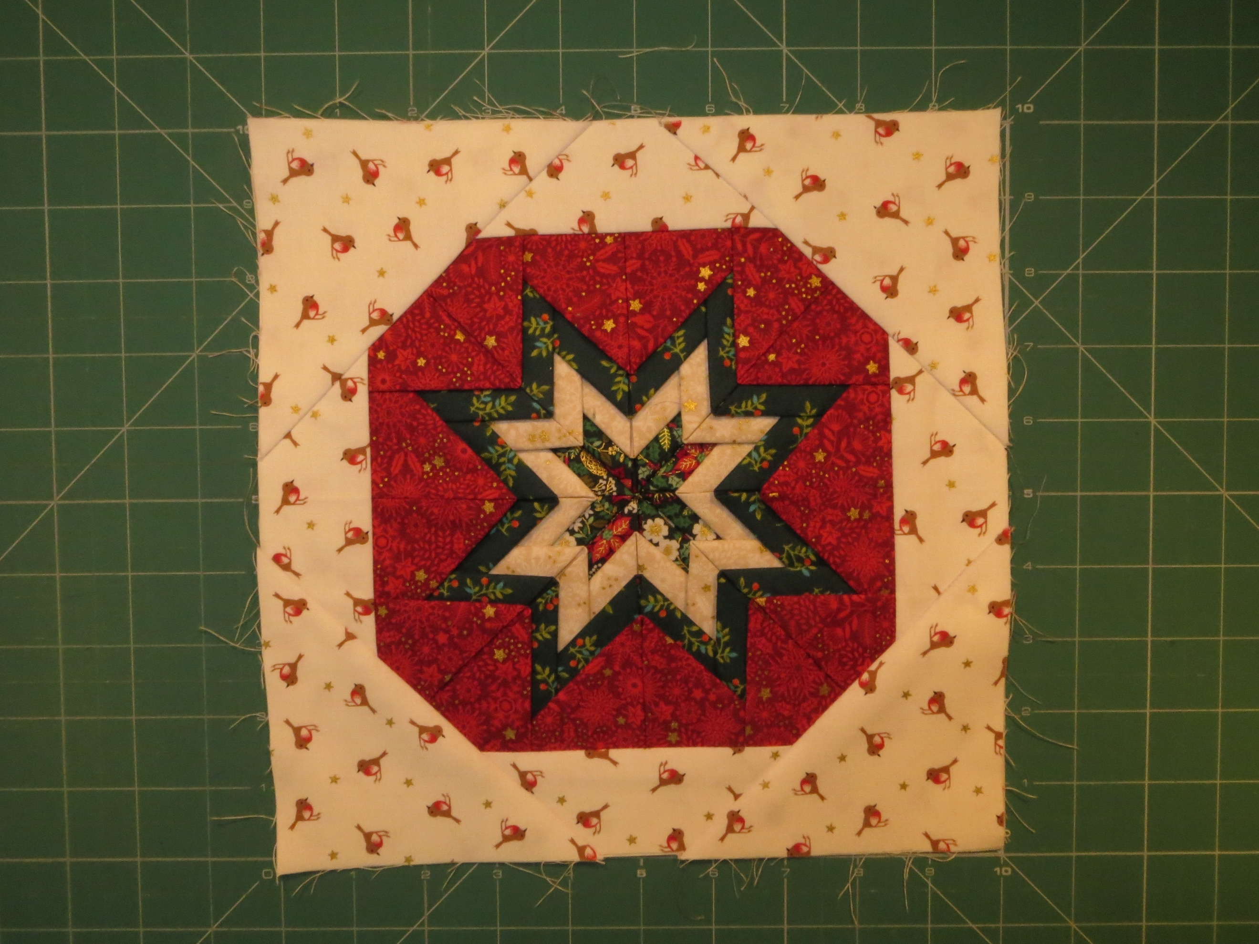

Die 4 Streifen á 3“ rundum annähen.
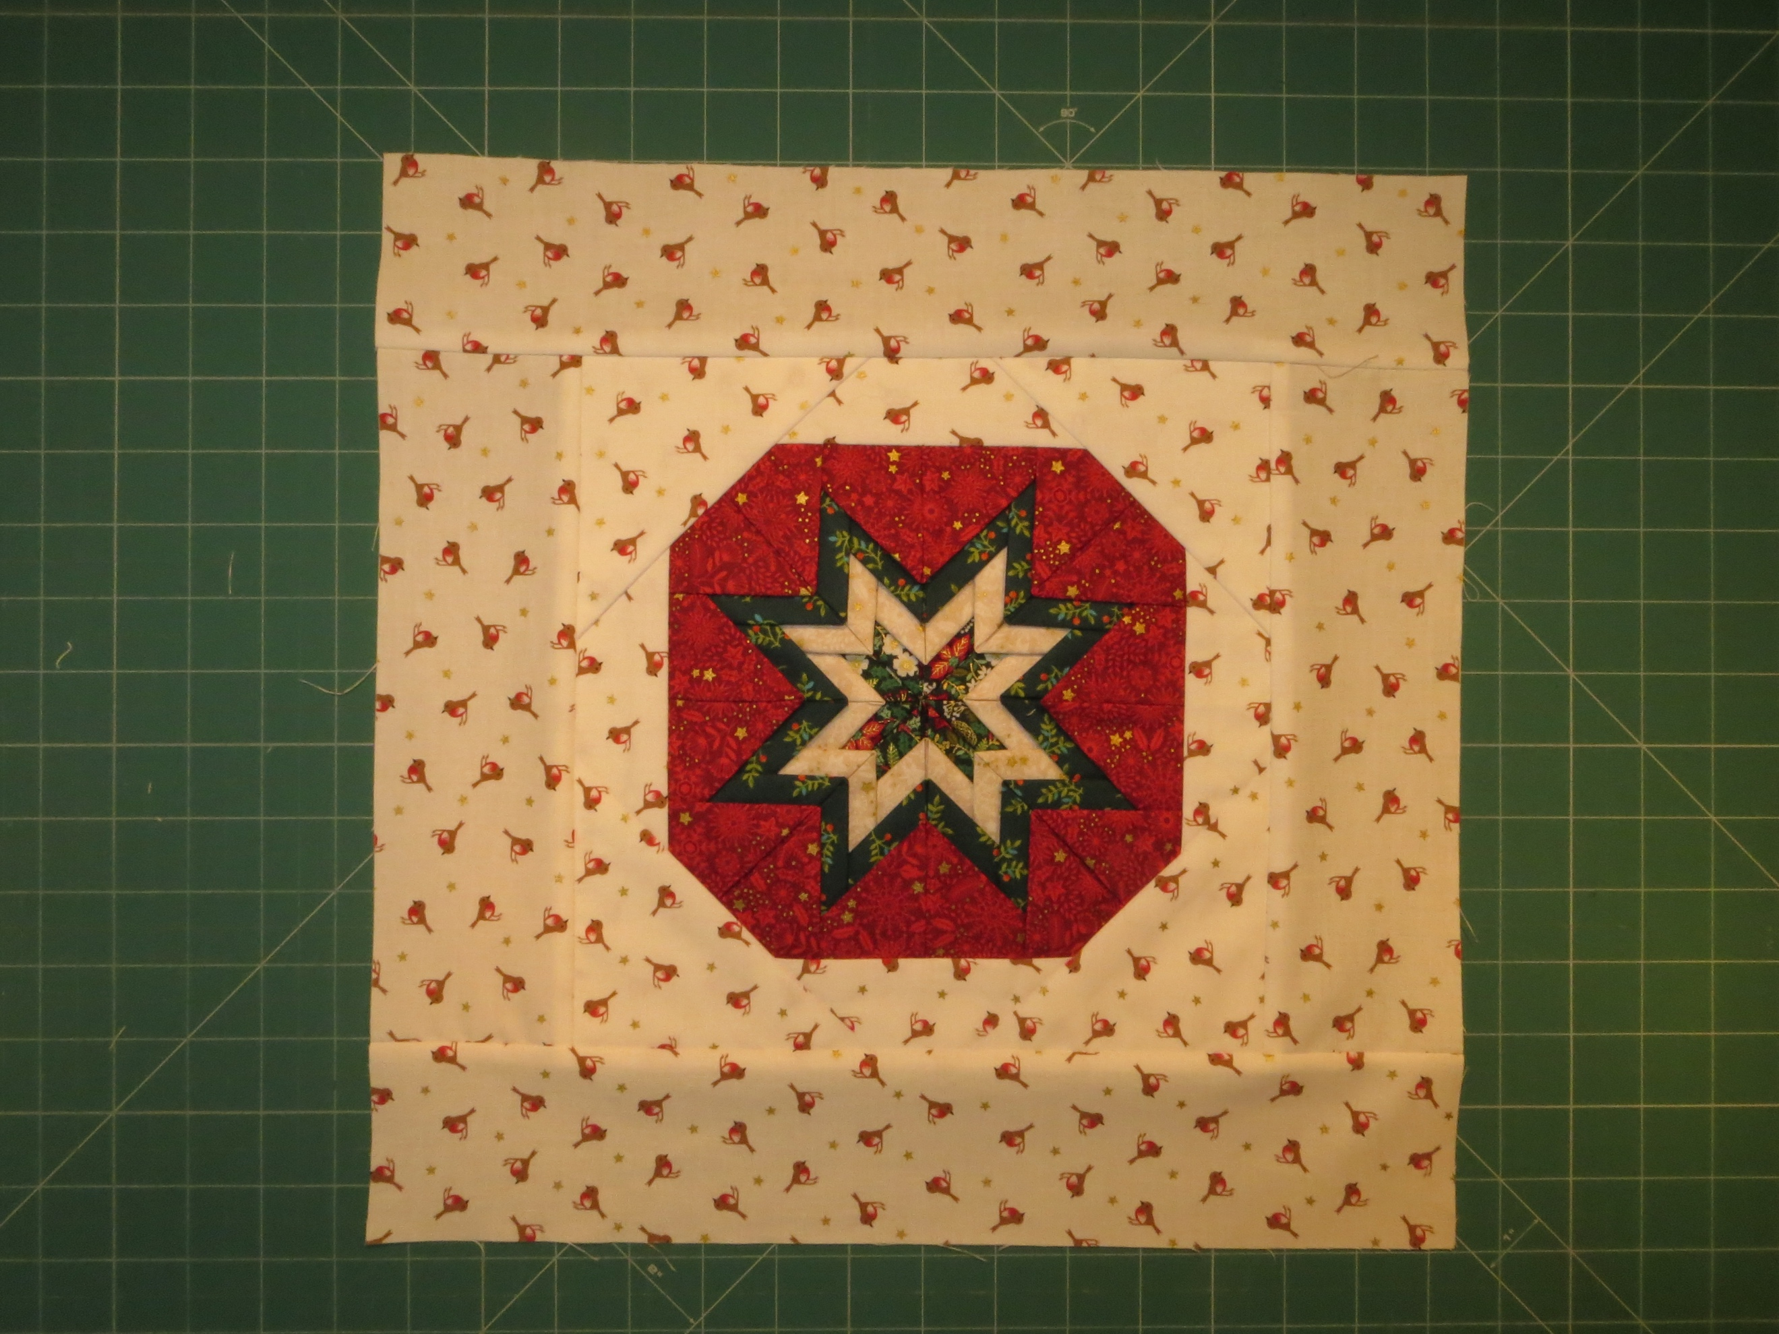

Für die Biese die Streifen á 1“ zur Mitte bügeln, am Rand des Mittelteils auflegen und schmalkantig an allen Seiten aufnähen. Danach den äußeren Rand annähen.
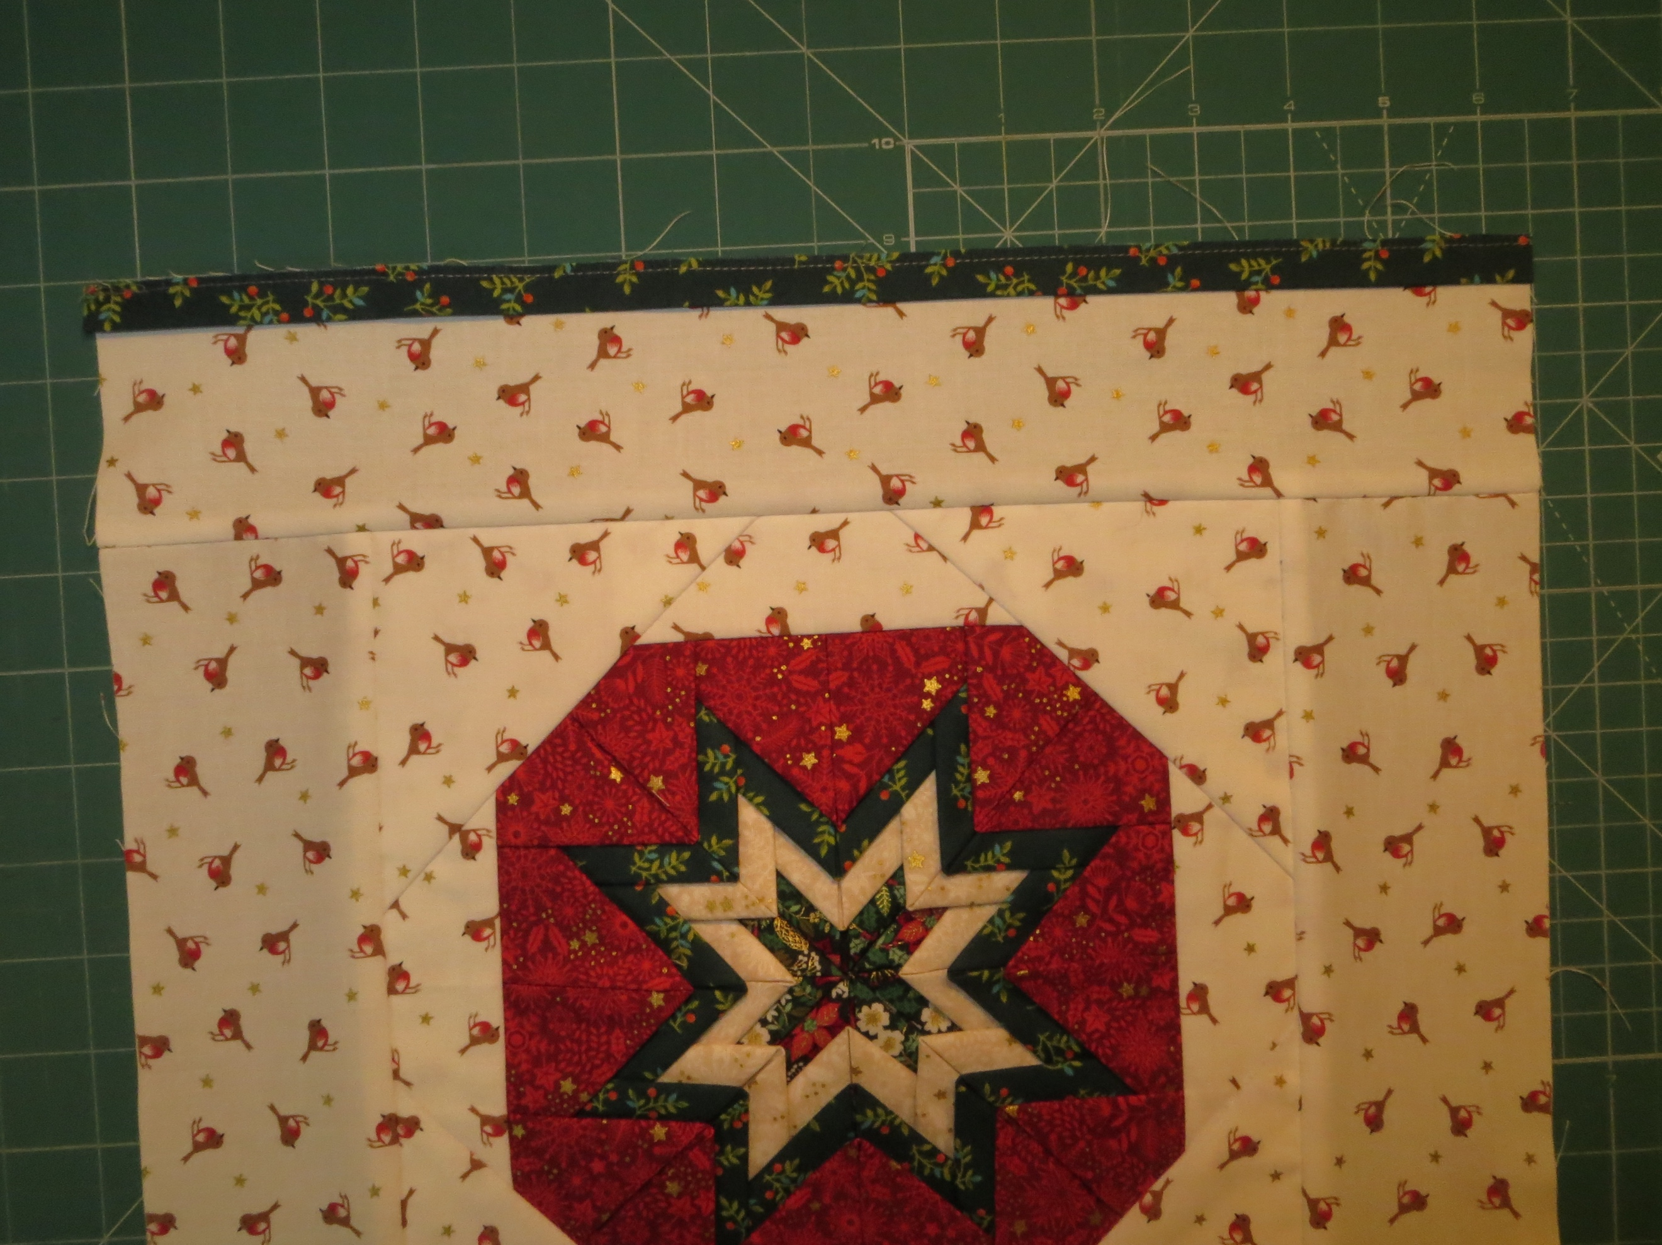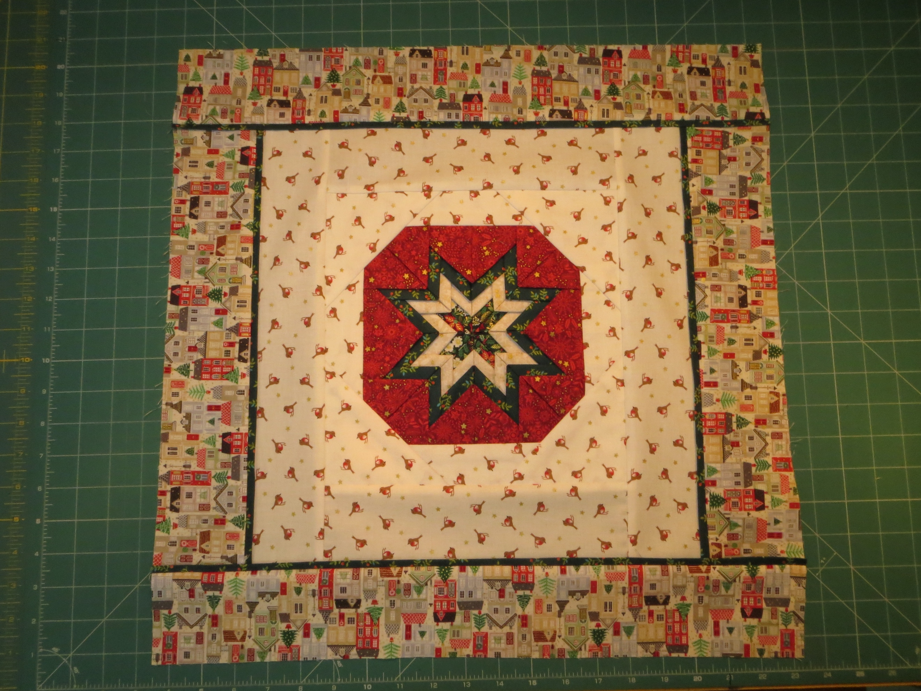

Auf die Innenseite Vlies und Stoff aufbügeln und die RS des Polsters beliebig fertig stellen.

©Exklusive Kursunterlage von Stardust-Quilts by Juliane B.

